# **I Europa Latina**

**MT-14153** - Web: <https://viaje.mt/6A4y1>

**11 días y 9 noches**

Desde $1830 USD | DBL + 0 IMP

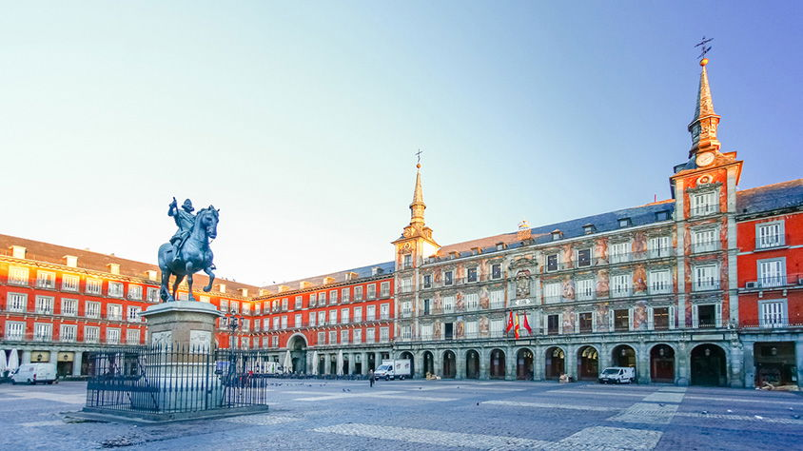

**Solo Terrestre**

#### **I SALIDAS**

Sabados (Consultar Salidas)

#### **I PAISES**

España, Francia.

#### **I CIUDADES**

Madrid, Burdeos, Valle del Loira, Blois, París, Barcelona, Zaragoza.

#### **I ITINERARIO**

**Día 01 – Ciudad de origen – Madrid**

Salida en vuelo intercontinental hacia Madrid. Noche a bordo.

**Día 02 – Madrid**

Llegada al aeropuerto internacional de Madrid-Barajas. Asistencia y traslado al hotel. Alojamiento y resto del día libre.

**Día 03 – Madrid**

Desayuno. Por la mañana, visita panorámica de la ciudad con amplio recorrido a través de sus más importantes avenidas, plazas y edificios. Resto del día libre para compras o actividades personales. Alojamiento.

**EXCURSIÓN OPCIONAL**

Ciudad de Toledo.

**Día 04 – Madrid – Burdeos**

Desayuno. Salida con dirección al norte de España vía Burgos y San Sebastián hacia la frontera francesa y cruzando los Pirineos llegaremos a la ciudad de Burdeos, capital de Aquitania y Patrimonio de la Humanidad, importante región vinícola. Alojamiento

**Día 05 – Burdeos – Valle de Loira – Blois – París**

Desayuno. Salida vía Poitiers y Tours, donde se inicia un breve recorrido por el fértil Valle del Loira. Parada en Blois ciudad emblemática por su bello castillo, con la fachada renacentista más representativa del Valle. Posteriormente continuación hasta París. Alojamiento.

**EXCURSIÓN OPCIONAL**

ParísIluminado, para familiarizarse con la bella capital francesa y un evocador crucero por el río Sena.

**Día 06 – París**

Desayuno. Por la mañana visita panorámica de la Ciudad Luz para conocer sus lugares más emblemáticos como la Place de la Concorde, Arco del Triunfo, Campos Elíseos, Isla de la Ciudad con la imponente Iglesia de Notre Dame, Palacio Nacional de los Inválidos donde se encuentra la tumba de Napoleón, con breve parada en los Campos de Marte para fotografiar la Torre Eiffel. Alojamiento.

**EXCURSIÓN OPCIONAL**

Barrio de Montmartre o barrio Latino.

**Día 07 – París**

Desayuno. Día libre para actividades personales. Podrá continuar descubriendo otros rincones con encanto de esta ciudad cosmopolita. Alojamiento.

**EXCURSIÓN OPCIONAL**

Por la mañana, Palacio de Versalles, declarado Patrimonio de la Humanidad, para conocer su imponente arquitectura y sus bellos jardines.

***Nota: En caso de no poder realizar las excursiones opcionales mencionadas, se ofrecerán otras alternativas durante el curso del tour.

**Día 08 – París – Barcelona (Tren)**

Desayuno. A la hora prevista traslado a la estación para tomar el tren de alta velocidad con destino Barcelona. Llegada y traslado al hotel. Alojamiento.

**Día 09 – Barcelona**

Desayuno. Visita de la ciudad Condal, en autocar de dos pisos con audio-guía. Dispondrá de tres rutas diferentes que podrá intercalar, recorriendo la plaza Catalunya, el MNAC, Paseo de Gracia, La Pedrera, Sagrada Familia, el Park Güell, Tibidabo, Pedralbes, estadio Futbol Club Barcelona, la Diagonal, etc. Resto del día libre. Alojamiento.

**Día 10 – Barcelona – Zaragoza – Madrid**

Desayuno. Salida hacia Zaragoza. Breve parada para conocer la Catedral-Basílica de Nuestra Señora del Pilar, Patrona de la Hispanidad. Posteriormente continuación a Madrid. Alojamiento.

**Día 11 – Madrid – Ciudad de origen**

Desayuno. (según horario de vuelo). A la hora prevista traslado al aeropuerto (no incluido) para tomar el vuelo de regreso con destino a la Ciudad de México.

​​​​​​​***Nota: Posibilidad de ampliar su estancia en España o participar en un circuito por Andalucía o Portugal.

#### **I TARIFAS**

|  |  |  |  |  |
| --- | --- | --- | --- | --- |
| **Categoría** | **Doble** | **Triple** | **Sencilla** | **Menor** |
| Desde 2025-08-30 Hasta2025-10-25 | $1990 | $1990 | $2810 | $1495 |

|  |  |  |  |  |
| --- | --- | --- | --- | --- |
| **Categoría** | **Doble** | **Triple** | **Sencilla** | **Menor** |
| Desde 2025-07-05 Hasta2025-08-23 | $1910 | $1910 | $2730 | $1435 |

|  |  |  |  |  |
| --- | --- | --- | --- | --- |
| **Categoría** | **Doble** | **Triple** | **Sencilla** | **Menor** |
| Desde 2025-11-01 Hasta2026-03-14 | $1830 | $1830 | $2650 | $1375 |

**IMPUESTOS Y SUPLEMENTOS**

|  |  |
| --- | --- |
| **Traslado de salida DBL/TPL** | **Traslado de Salida SGL** |
| $47 USD | $94 USD |

–Precios indicados en USD, pagaderos en moneda nacional al tipo de cambio del día.– Consultar precio de la salida de interes, precio sujeto a cambio de acuerdo a la fecha de salida– Este programa corresponde a una salida REGULAR (No es un bloqueo) por lo tanto los precios expresados en esta cotización están sujetos a CAMBIOS Y DISPONIBILIDAD hasta no recibir una confirmación de servicios.– Los suplementos son orientativos y corresponden a un desde, USTED deberá recibir una confirmación para tener los suplementos o PRECIO TOTAL que corresponda a la fecha solicitada– Itinerario sujeto a cambio, de acuerdo con su fecha de salida.– La tarifa de menor es aplicable entre los 4 y 06 años 11 meses de edad, compartiendo habitación con 2 adultos, si no se tiene este acomodo la tarifa a cobrar del menor sera la misma que la de un adulto.– Tarifa de infante consultar

#### **I HOTELES**

|  |  |  |  |
| --- | --- | --- | --- |
| **HOTELES PREVISTOS O SIMILARES** | | | |
| **HOTEL** | **PAÍS** | **CIUDAD** | **TIPO** |
| España | Madrid | - Praga - Madrid Chamartin Affiliated by Melia - Chamartin The One | P T P |
| Barcelona | - Catalonia Park Güell - Catalonia Park Putxet - Novotel Barcelona Cornella (Cornella) | T P P |
| Francia | Burdeos | - Bamp;B Bordeaux les Begles - Bamp;B Bordeaux Bassing a Flot | T |
| París | - Ibis Paris 17 Clichy Batignolles - Ibis Paris Porte de Clichy Centre | T |
| Ésta es la relación de los hoteles utilizados más frecuentemente en este circuito. Reflejada tan sólo a efectos indicativos, pudiendo ser el pasajero alojado en establecimientos similares o alternativos | | | |

**Precios vigentes hasta el 31/12/2025**

#### **I EL VIAJE INCLUYE**

● 09 noches de alojamiento en categoría indicada.

● Billete de tren TVG/AVE (París-Barcelona) clase turista

● Régimen alimenticio de acuerdo a itinerario.

● Visitas según itinerario.

● Guía profesional de habla hispana.

● Traslados los indicados.

● Transporte en autocar turístico.

● Documentos electrónicos código QR (empresa socialmente responsable con el medio ambiente).

#### **I EL VIAJE NO INCLUYE**

● Boleto de avión Ciudad de origen – Madrid / Madrid – Ciudad de origen volando en clase turista.

● Traslado de salida.

● Gastos de índole personal.

● Ningún servicio no especificado.

● Propina para guías acompañantes, choferes, tasas hoteleras, tasas municipales.

● Excursiones opcionales (Sujetas a mínimo de participantes).

● Excursiones sugeridas.

● Pueden aplicar impuestos locales hoteleros a pagar directo en destino.

#### **I NOTAS**

**NOTAS DE HOTELES**

Habitaciones con dos camas: Si usted necesita habitación con dos camas, las mismas deben ser solicitadas desde el inicio de su reserva la cual deberá mencionar acomodo TWIN.

Habitaciones Triples: Las habitaciones triples están compuestas de una cama matrimonial más una cama suplementaria (rollaway)ó sofá cama, las habitaciones triples no se recomiendan para Adultos, Cuando hay menores en compañía de sus padres se requiere solicitar ocupacion en triple.

**POLÍTICAS DE CONTRATACIÓN Y CANCELACIÓN**

<https://cdn.mtmedia25.com/contratos/05-europa-salidas-regulares.pdf>

**Precios indicados en USD, pagaderos en Moneda Nacional al tipo de cambio del día.**

**Los precios indicados en este sitio web, son de carácter informativo y deben ser confirmados para realizar su reservación ya que están sujetos a modificaciones sin previo aviso.**